**30 января 2023 года**

**Русский язык, 3 класс**

Тема: Определение рода имён существительных.

Цель: научиться определять род существительных.

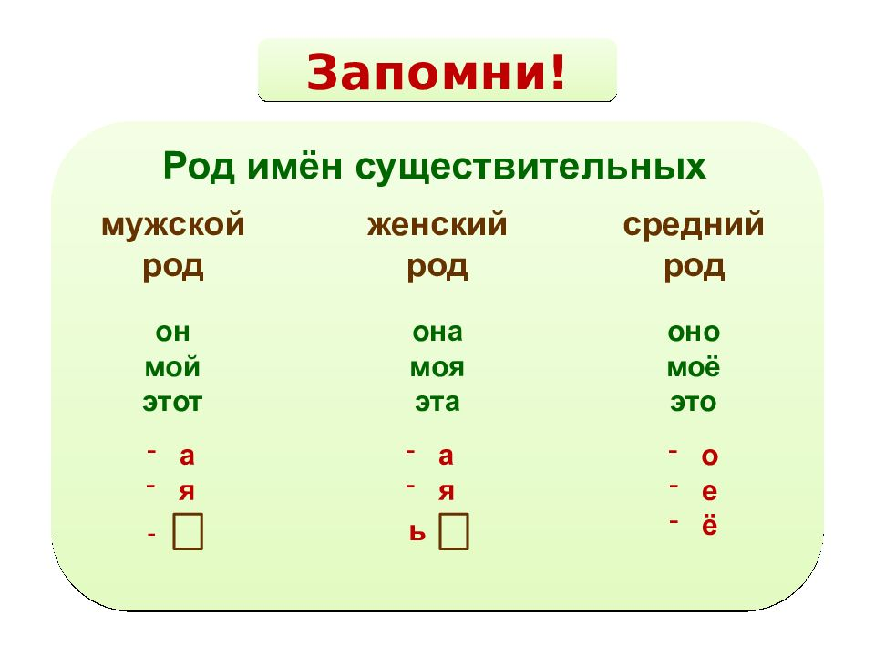

Учебник: стр. 27.

**Упражнение 43** – составьте и запишите словосочетания из слов, данных слева и справа от линейки.

Учебник: стр. 28

Правило: **чтобы определить род существительного, надо поставить это существительное В НАЧАЛЬНУЮ ФОРМУ!**

**Упражнение 46** – найдите и выпишите имена существительные в столбик, укажите их род (ставьте имена существительные в начальную форму – по правилу в учебнике).

ОБРАЗЕЦ:

Хомячку – хомячок (м.р.)

Зерна – зерно (ср.р.)